 |  | 컨슈머인사이트 보도자료  (Telecom Report '25-17)
기관 | 컨슈머인사이트 |  | 이메일 | parkkh@consumerinsight.kr
문의 | 박경희 본부장 |  | 연락처 | 02) 6004-7619
배포일 | 2026년 1월 6일(화) 배포 |  | 매수 | 총4매
Copyright © ConsumerInsight. All rights reserved. 이 자료의 모든 콘텐츠(문서, 분석 내용, 도표 등)에 대한 저작권은 (주)컨슈머인사이트에 있으며, 언론사의 기사 작성 목적에 한하여 인용 또는 보도할 수 있습니다. 그 외 모든 형태의 복제, 배포, 게시, 전시, 전송, 2차적 활용 등은 사전 서면 동의를 받은 경우에 한해 허용됩니다. 무단 사용 시 저작권법 등에 따른 법적 책임이 따를 수 있습니다.

프리티 1위 등극, 티플러스 2위 약진…리브모바일 3위로 밀려
컨슈머인사이트 ‘25년 하반기 이동통신 기획조사…알뜰폰 이용자 만족도
- 프리티·티플러스, 요금에서 경쟁 우위 커지고
- 음성통화 품질·고객응대 서비스 평가도 상승
- 리브모바일 요금 만족 급락…4년 독주 멈춰
- 중견 브랜드 만족도가 대기업 계열 앞질러

○ 알뜰폰 통신사 만족도 순위가 재편됐다. '25년 하반기 조사에서 프리티와 티플러스가 나란히 1·2위로 올라섰고, 리브모바일은 4년간 유지해온 1위 자리를 내주며 3위로 내려앉았다. 순위 재편의 결정적 요인은 요금 만족도 변화였다.
□ 이동통신 전문 조사기관 컨슈머인사이트가 매년 2회(상·하반기 각 1회, 회당 표본규모 약 3만명) 실시하는 ‘이동통신 기획조사’의 제42차(’25년 하반기) 조사에서 14세 이상 알뜰폰 이용자 5680명에게 이용하는 통신사에 대한 체감 만족도를 묻고 이를 비교했다.
□ 체감 만족도 점수는 10개 평가 세부 항목 전반에 대한 만족도 평가를 1000점 만점으로 환산해 산출했다. 10개 세부 항목은 △광고 △프로모션·이벤트 △이미지 △개통 가능한 휴대폰 △요금 △데이터 서비스 △음성통화 품질 △부가서비스 및 혜택 △장기고객 혜택 △고객 응대 서비스였다. 알뜰폰 브랜드 총 18개 중 응답 사례수 100 이상의 13개 브랜드를 비교했다.

■ 리브모바일 만족도 25점 하락
○ ‘25년 하반기 알뜰폰 통신사별 이용자 체감 만족도에서 프리티(719점)와 티플러스(713점)가 1, 2위를 차지했다[그림]. 두 브랜드는 이번 조사에서 나란히 점수가 크게 상승(상반기 대비 각각 +19점, +30점)해 역대 최고 순위를 기록했다. 3위는 리브모바일(701점)로 같은 기간 25점 하락해 ‘21년 하반기 이후 써온 4년(8반기) 연속 1위 기록을 멈췄다(참고. 통신사 만족도, SKT 최하위...리브모바일 8반기 연속 1위 ’25.06.24). 이어 아이즈모바일(692점)까지 상위 4개 브랜드가 알뜰폰 평균(690점)을 상회했다.

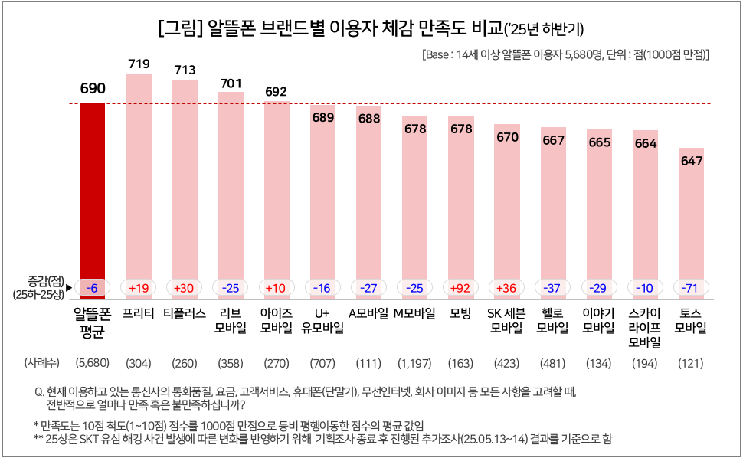

■ 프리티, 10개 평가항목 중 3개 1위
○ 프리티는 ‘24년 하반기 2위, ‘25년 상반기 5위 등 꾸준히 상위권을 유지했으나 1위로 올라선 것은 이번이 처음이다. 세부항목별 만족도(5점 척도 중 4+5점 비율)에서 ‘음성 통화 품질(62%)’, ‘데이터 서비스(61%)’, ‘개통 가능한 휴대폰(51%)’ 3개가 13개 비교 브랜드 중 1위였다. ‘요금(64%)’ 등 나머지 항목에서도 대부분 3위 이내 평가를 받았다. 통신 품질과 요금 경쟁력을 기본으로, NH농협은행·하나은행과 제휴 혜택을 강화해 온 결과로 보인다.
○ 2위 티플러스는 '요금(66%)' 만족률이 제일 높았고, '음성 통화 품질(61%)', '데이터 서비스(53%)', ‘프로모션·이벤트(44%)’ 항목도 3위 안에 들었다. ‘6GB 평생 1900원’ 등 초저가 요금제, SNOW·다이소·올리브영·CGV과의 제휴 요금제, 일본·동남아 현지 통신 서비스 등 생활 밀착 혜택이 효과를 본 것으로 풀이된다.

■ 대기업 계열 알뜰폰, 요금 전략 한계
○ 리브모바일은 ‘이미지(50%)’, ‘고객 응대 서비스(46%)’에서 높은 만족률을 유지했지만 ‘개통 가능한 휴대폰(45%)’, ‘요금(54%)’, ‘데이터 서비스(46%)’ 평가는 하락했다. 특히 요금 만족률은 ‘23년 상반기(71%) 이후 계속 내리막길을 걸었고 이번에는 8%p나 낮아져 순위 하락의 최대 요인이 됐다(참고. 리브모바일, 요금 만족도 하락에도 통합 1위 지켜 ’24.12.13).
□ 이는 대기업 계열 알뜰폰의 요금경쟁에 대한 비판 여론으로 운신의 폭이 좁아진 때문으로 보인다. 같은 금융권 사업자인 토스모바일의 요금 만족도가 상반기 대비 -27%로 크게 하락한 것도 동일한 맥락이다.
□ 새로운 다크호스도 눈에 띈다. 지난 4월 론칭한 우리WON모바일은 응답 사례수 부족(67명으로 100명 기준에 미달)으로 순위 산정에서 제외됐지만 만족도 점수는 751점으로 전체 18개 브랜드 중 가장 높았다. 우리은행 거래 고객을 기반으로 한 초기 프로모션이 호응을 얻은 것으로 보여 앞으로 성과가 기대된다.

■ 절대강자 없는 다각 경쟁 예고
○ 통신사 만족도 경쟁 구도에 절대강자가 사라졌다. 중견 사업자(프리티, 티플러스)가 요금 만족 우위를 지키고 서비스에서 선전한 반면 대기업 계열(리브모바일, 토스모바일) 사업자의 요금 만족도는 크게 낮아진 점이 변화의 주요인이다. 통신사 만족도를 좌우하는 최대 요소가 ‘요금’임을 고려하면 망 도매대가 부담이 상대적으로 큰 대기업 계열 브랜드는 앞으로 중소·중견 사업자와의 고객만족 경쟁이 더 어려워질 수 있다.

----------------------------------------------------------------------------------------------------------------------
이 리포트는 컨슈머인사이트가 2005년부터 수행한 ‘이동통신 기획조사’를 바탕으로 한다. 조사는 컨슈머인사이트의 86만 IBP(Invitation Based Panel)를 표본틀로 연 2회(매년 3~4월/9~10월, 회당 표본 규모 약 3만명) 실시하며 이동통신 사용 행태 전반을 조사 범위로 한다. 2025년 하반기에는 3만1359명을 조사했으며, 표본추출은 인구구성비에 따라 성·연령·지역을 비례 할당하여, 모바일과 PC를 이용한 온라인 조사로 진행됐다.
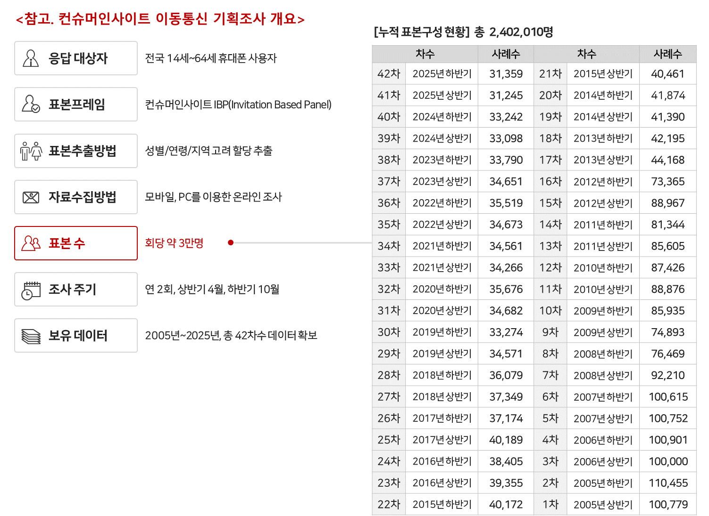

For-more-Information
박경희 본부장 | parkkh@consumerinsight.kr | 02-6004-7619
박지영 팀장 | parkjy@consumerinsight.kr | 02-6004-7629
전유진 대리 | jeonyj@consumerinsight.kr | 02-6004-7656

